ICS 

|  |
| --- |
|  |

3303

温州市地方标准

DB3303/TXXXXX—XXXX

|  |
| --- |
|  |

公共机构水效领跑者评价

|  |
| --- |
|  |
| （征求意见稿） |

XXXX-XX-XX发布

XXXX-XX-XX实施

温州市市场监督管理局 发布

前  言

本文件按照GB/T 1.1—2020《标准化工作导则 第1部分：标准化文件的结构和起草规则》的规定起草。

请注意本文件的某些内容可能涉及专利。本文件的发布机构不承担识别专利的责任。

本文件由温州市机关事务管理局提出及归口。

本文件起草单位：温州市机关事务管理局。

本文件主要起草人：XXX、XXX、XXX、XXX。

公共机构水效领跑者评价

1. 范围

本文件规定了公共机构水效领跑者的评价对象及要求、评价内容、评价规则、评价程序、评价结果。

本标准适用于温州市公共机构水效领跑者的评价。

注：公共机构包括全部或者部分使用财政性资金的国家机关、事业单位和团体组织。

1. 规范性引用文件

下列文件中的内容通过文中的规范性引用而构成本文件必不可少的条款。其中，注日期的引用文件，仅该日期对应的版本适用于本文；不注日期的引用文件，其最新版本（包括所有的修订单）适用于本文件。

GB/T 29149公共机构能源资源计量器具配备和管理要求

GB24789 用水单位水计量器具配备和管理通则

1. 术语与定义

下列术语和定义适用于文件。

* 1. 水效领跑者（Water efficiency leader）

用水效率处于领先水平的公共机构。

1. 申报方要求

申报方包括但不限于党政机关、学校、医院等单个公共机构或多个公共机构的合署办公区。

申报方应符合以下基本要求：

1. 近三年内未发生重大安全、环境事故或其他社会影响不良的事件，无违法行为记录，未受到相关部门浪费用水处罚，未发生超定额（计划）累进加价水费征收；
2. 已采用先进适用的节水技术、产品，未使用国家明令淘汰和非节水型的用水设备或器具；
3. 已建立节水管理制度和用水台账统计体系，明确岗位职责；
4. 已获得“节水型公共机构示范单位”称号；
5. 已按规定开展水平衡测试或节水评估工作。
6. 评价内容
   1. 节水技术指标

节水技术指标包括：

1. 水计量率；
2. 节水器具普及率；
3. 人均用水量；
4. 用水器具漏失率；
5. 中央空调冷却补水率；
6. 锅炉冷凝水回收率。
7. 水计量率是指在一定的时间内，用水单位、次级用水单位、用水设备（用水系统）的水计量器具计量的水量与占其对应级别全部水量的百分比。
8. 节水器具普及率是指节水设备、器具数量占总用水设备、器具数量的比例，其中节水设备、器具是提高用水效率、减少水使用量的机械设备和储存设备的统称。
9. 用水器具是指单位内所有的用水设备和部位。
10. 中央空调冷却补水率是指用于中央空调冷却塔补水量占总循环量的百分比。
11. 锅炉冷凝水回收率是指蒸汽冷凝水回用量与年蒸汽发气量的比值。
    1. 节水管理指标

节水管理指标包括：

1. 规章制度；
2. 计量统计；
3. 节水改造与节水技术推广；
4. 管理维护；
5. 节水文化。
   1. 鼓励性指标

鼓励性指标包括：

1. 非常规水源利用；
2. 采用合同节水管理方式进行节水改造。
3. 评价规则
   1. 水效领跑者评价总分共计105分，其中节水技术指标占45分、节水管理指标占55分、鼓励性指标占5分。
   2. 评价指标的计算方法及评分规则应符合附录A的要求，其中标注“★”的关键指标为考核核心指标，不能为零分。
   3. 如遇缺项（鼓励性指标不计入缺分项），则该项不得分，评价总得分按照以下公式进行折算：

评价总得分=实际总得分/（100-空项总分值）*100+鼓励性指标得分。

实际总得分=技术指标得分+管理指标得分。

* 1. 综合评分不应低于95分，并且任一关键指标得分不为零，才通过水效领跑者评价。

1. 评价程序
   1. 确定评价人员

确定评价小组，小组成员应由行业节水主管部门、公共机构节水专家等3～7名（单数）组成，小组成员应与评价方没有直接利益关系。

* 1. 指导自评

申报方按照附录A要求，开展台账制作和自评工作。评价小组宜根据申报方自评情况，指导申报方完善评价内容台账，使其自评总分达到95分及以上。

* 1. 实地复核

评价小组应按以下内容开展实地复核：

1. 听取申报方介绍水效领跑建设情况和节水工作开展成果。
2. 查阅包含单位基本概况、节水工作开展情况、成功经验、今后节水工作打算、自评得分表及相关证明材料的申报材料。
3. 与相关管理及技术人员交流。
4. 现场考察相关设施。
   1. 综合评分

通过查阅材料与现场随机抽查相结合的实地复核方式，对申报方进行综合评分。以评价小组各成员评分的平均值作为综合评分。

1. 评价结果
   1. 通过水效领跑者评价的申报方，授予“温州市公共机构水效领跑者”称号。
   2. 水效领跑者标识的图案、文字和颜色应符合附录B的要求。
   3. 在宣传使用过程中，标识宜等比例放大或缩小，但不应更改其图案、文字和颜色。
2. （规范性）  
   温州市公共机构水效领跑者评价表

表A.1规定了温州市公共机构水效领跑者评价表。

表A.1 温州市公共机构水效领跑者评价表

|  |  |  |  |  |  |  |
| --- | --- | --- | --- | --- | --- | --- |
| **节水技术指标（45分）** | | | | | | |
| **序号** | **指标** | **计算方法** | **评分规则** | **分值** | **自评分** | **总得分** |
| 1 | ★水计量率 |  | 1）用水单位水计量率达到100%，次级用水单位水计量率达到98%，得10分；用水单位水计量率不达标不得分；次级用水单位水计量率每低1%扣1分，直至扣完。  2）其计算公式按照GB 24789执行，实地复核时采用查阅资料和现场随机抽查的方式。 | 10 |  |  |
| 2 | ★节水器具  普及率 |  | 1. 节水设备、器具数量占总用水设备、器具数量的比例到100%得10分，每低0.5%扣1分，直至扣完。 | 10 |  |
| 3 | ★平均用水量 | 单位全年用水量  用水计算基数 | 参照上一个本省发布用水定额标准判定：  1）平均用水量≤行业用水定额先进值，得10分；  2）行业用水定额先进值＜平均用水量≤行业用水定额通用值，得8分；  3）平均用水量＞行业用水定额通用值，不得分； | 10 |  |
| 4 | 用水器具  漏失率 |  | 1. 用水器具漏失率≤4%得9分，否则每高0.5%扣1分，直至扣完。 2. 器具漏水有一处滴漏点算一处漏水，实地复核时采取现场随机抽查的方式。 | 9 |  |
| 5 | 中央空调  冷却补水率 |  | 1. 中央空调冷却补水率≤1%，得4分（无此项按空项折算） 2. 实地复核时采取随机抽查的方式。 | 4 |  |
| 6 | 锅炉冷凝水  回收率 |  | 1. 锅炉冷凝水回收率大于或等于40%得2分，每低5%扣1分，直至扣完（无此项按空项折算） 2. 实地复核时采取查阅资料与现场查验相结合的方式。 | 2 |  |

表A.1 温州市公共机构水效领跑者评价表（续）

|  |  |  |  |  |  |  |
| --- | --- | --- | --- | --- | --- | --- |
| **节水管理指标（55分）** | | | | | | |
| **序号** | **指标** | **考核方法** | **评分规则** | **分值** | **自评分** | **总得分** |
| 1 | 规章制度 | 查阅文件和相关资料 | 1）建立计量、统计、巡查、维修等节水管理规章和制度，得2分  2）编写用水计划实施方案，落实下达用水计划，得2分  3）完成当年度单位内部节水指标，得3分  4）明确节水主管部门和节水管理人员，得2分  5）制定节水目标责任制和考核制度，得3分 | 12 |  |  |
| 2 | 计量统计 | 查阅资料、核实数据 | 1）依据《公共机构能源资源计量器具配备和管理要求》（GB/T29149-2012），用水计量器具配备按分户、功能分区、主要设备实现三级计量，得5分；仅实现按分户、功能分区计量，得3分；仅实现按分户计量，得1分  2）有原始用水记录和统计台账，得3分 | 8 |  |
| 3 | 节水改造与  节水技术推广 | 查阅节水改造资料和设施建设材料，核对节水器具清单，现场抽查 | 1）新建、扩建、改建的单位，节水设施与主体工程同时设计、同时施工、同时投入使用得2分（无新建、扩建、改建工程按空项折算）；  2）食堂用水设施、中央空调冷却塔、老旧管网和耗水设施等实施节水改造或建设节水设施，得3分；每缺1项，扣1分  3）铺设透水地面或地面采取透水措施，得2分  4）所用节水设备和器具全部为纳入节能产品政府采购清单的产品，得2分  5）绿化用水采用高效节水灌溉技术，得3分（无绿化按空项折算） | 12 |  |
| 4 | 管理维护 | 查阅资料、现场抽查 | 1）定期巡护和维修用水设施设备，记录完整，得3分  2）无擅自停用节水设施行为，得3分  3）有完整的供排水管网图，得3分  4）有完整的用水计量网络图，得3分  5）制定节水规划，并按规划落实，得3分 | 15 |  |
| 5 | 节水文化 | 查阅资料、现场抽查 | 1）编制节水宣传材料并发放，得3分  2）近两年开展节水宣传主题活动、专题培训、讲座等，每开展1次得1分；最高不超过3分。  3）在主要用水场所和器具的显著位置张贴有节水标识，得2分 | 8 |  |

表A.1 温州市公共机构水效领跑者评价表（续）

|  |  |  |  |  |  |  |
| --- | --- | --- | --- | --- | --- | --- |
| **鼓励性指标（5分）** | | | | | | |
| **序号** | **指标** | **考核方法** | **评分规则** | **分值** | **自评分** | **总得分** |
| 1 | 非常规水源  利用 | 查阅资料、现场抽查 | 1）建设有雨水集蓄或再生水利用系统，并有效利用，得2分  2）绿化、景观用水采用雨水、再生水等非常规水源，得2分 | 4 |  |  |
| 2 | 采用合同节水管理方式进行节水改造 | 提供合同节水管理改造资料（双方签署合同节水改造合同等） | 参评机构采用合同节水管理模式进行节水改造，并提供相关证明材料，不限于效益分享、目标保证或委托等模式，得1分 | 1 |  |  |
| 注：标注“★”的指标为关键指标 | | | | | | |

1. （规范性）  
   温州市水效领跑者标识

图B.1规定了温州市水效领跑者标识的要求。

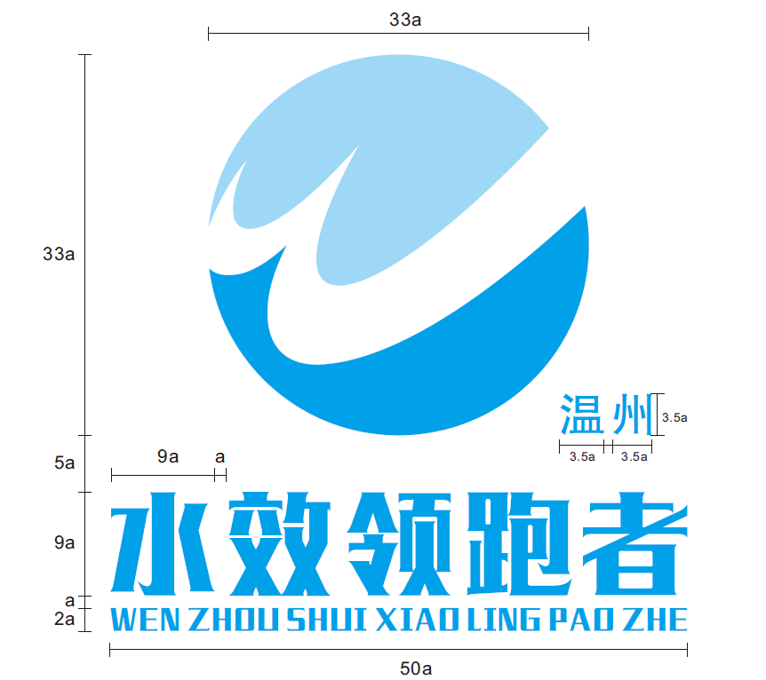

图B.1 水效领跑者标识

________________________________